В данном алгоритме не хватает шага вперед после поворота налево. Правильный алгоритм должен выглядеть следующим образом:
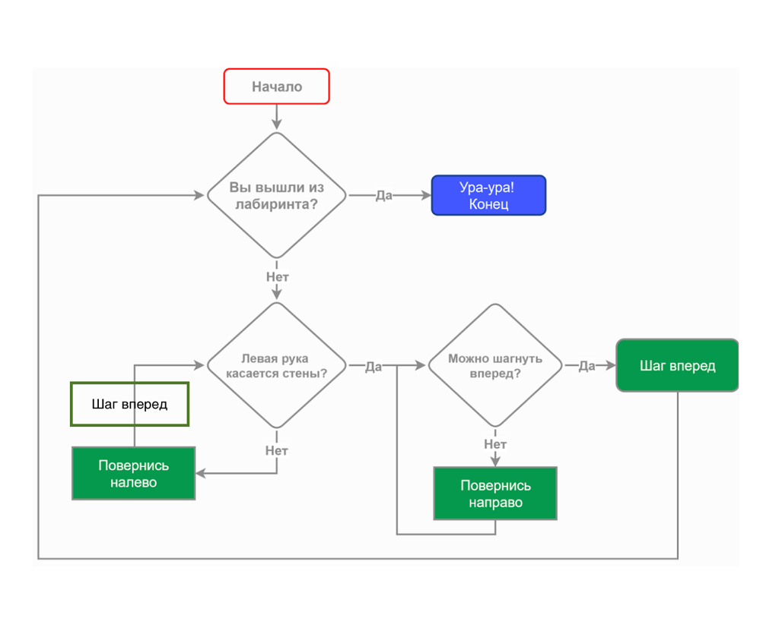
По предложенной блок-схеме человек застрянет уже в следующей ситуации:
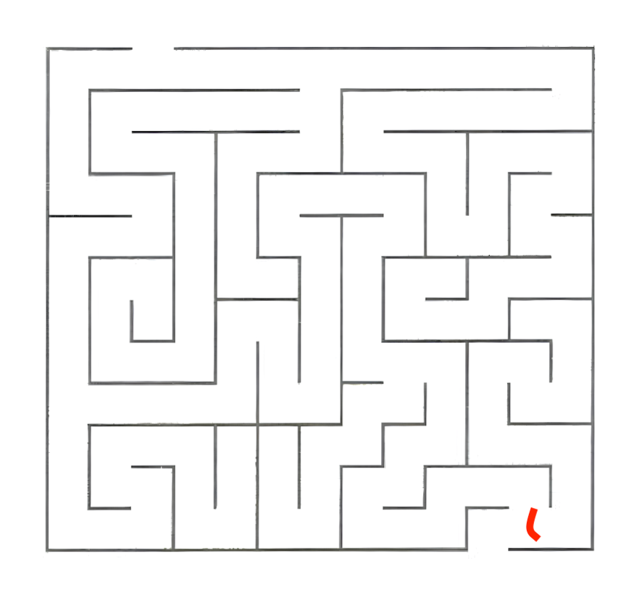
Это ситуация после первого шага. Человек будет проверять, есть ли слева стена и поворачиваться, после чего пойдет в обратном направлении и выйдет из лабиринта со стороны входа. Это приведет к бесконечному циклу без движения, так как при любом повороте слева стены не окажется.

